ГОСТ Р ИСО 7045-2013 Винты со скругленной головкой и крестообразным шлицем типа H или типа Z. Класс точности А
ГОСТ Р ИСО 7045-2013
НАЦИОНАЛЬНЫЙ СТАНДАРТ РОССИЙСКОЙ ФЕДЕРАЦИИ
Винты со скругленной головкой и крестообразным шлицем типа Н или типа Z
Класс точности А
Pan head screws with type H or type Z cross recess - Product grade A
OКC 21.060.10
ОКП 16 5000
Дата введения 2015-01-01
Предисловие
1 ПОДГОТОВЛЕН Федеральным государственным унитарным предприятием "Всероссийский научно-исследовательский институт стандартизации и сертификации в машиностроении" ("ВНИИНМАШ") и Обществом с ограниченной ответственностью "РМ-Центр" (ООО "РМ-Центр") на основе собственного аутентичного перевода на русский язык международного стандарта, указанного в пункте 4
2 ВНЕСЕН Техническим комитетом по стандартизации ТК 229 "Крепежные изделия"
3 УТВЕРЖДЕН И ВВЕДЕН В ДЕЙСТВИЕ Приказом Федерального агентства по техническому регулированию и метрологии от 8 ноября 2013 г. N 1432-ст
4 Настоящий стандарт идентичен международному стандарту ИСО 7045:2011* "Винты со скругленной головкой и крестообразным шлицем типа Н или типа Z. Класс точности A" (ISO 7045:2011 "Pan head screws with type H or type Z cross recess - Product grade A").
________________
* Доступ к международным и зарубежным документам, упомянутым здесь и далее по тексту, можно получить, перейдя по ссылке на сайт http://shop.cntd.ru. - Примечание изготовителя базы данных.
При применении настоящего стандарта рекомендуется использовать вместо ссылочных международных стандартов соответствующие им национальные стандарты Российской Федерации и межгосударственные стандарты, сведения о которых приведены в дополнительном приложении ДА
5 ВВЕДЕН ВПЕРВЫЕ
Правила применения настоящего стандарта установлены в ГОСТ Р 1.0-2012 (раздел 8). Информация об изменениях к настоящему стандарту публикуется в ежегодном (по состоянию на 1 января текущего года) информационном указателе "Национальные стандарты", а официальный текст изменений и поправок - в ежемесячном информационном указателе "Национальные стандарты". В случае пересмотра (замены) или отмены настоящего стандарта соответствующее уведомление будет опубликовано в ближайшем выпуске информационного указателя "Национальные стандарты". Соответствующая информация, уведомление и тексты размещаются также в информационной системе общего пользования - на официальном сайте Федерального агентства по техническому регулированию и метрологии в сети Интернет (gost.ru)
1 Область применения
Настоящий стандарт устанавливает характеристики винтов со скругленной головкой класса точности А, с резьбой от М1,6 до М10 включительно и крестообразным шлицем типа Н и типа Z.
В случаях, когда необходимы характеристики, отличающиеся от установленных в настоящем стандарте, они могут быть выбраны из действующих международных стандартов, например ИСО 261, ИСО 888, ИСО 898-1, ИСО 965-2 и ИСО 3506-1.

2 Нормативные ссылки
Следующие нормативные документы обязательны при применении настоящего стандарта*. Для датированных ссылок применять только указанные ниже стандарты. Для недатированных ссылок применять последнее издание ссылочных документов (включая все изменения).
_______________
* Таблицу соответствия национальных стандартов международным см. по ссылке. - Примечание изготовителя базы данных.
ИСО 225 Изделия крепежные. Болты, винты, шпильки и гайки. Символы и обозначения размеров (ISO 225, Fasteners - Bolts, screws, studs and nuts - Symbols and descriptions of dimensions)
ИСО 261 Резьбы метрические ISO общего назначения. Общий план (ISO 261, ISO general purpose metric screw threads - General plan)
ИСО 898-1 Механические свойства крепежных изделий из углеродистых и легированных сталей. Часть 1. Болты, винты и шпильки установленных классов прочности с крупным и мелким шагом резьбы (ISO 898-1, Mechanical properties of fasteners made of carbon steel and alloy steel - Part 1: Bolts, screws and studs with specified property classes - Coarse thread and fine pitch thread)
ИСО 965-2 Резьбы метрические ISO общего назначения. Допуски. Часть 2. Предельные размеры для наружной и внутренней резьб общего назначения. Средний класс точности (ISO 965-2, ISO general purpose metric screw threads - Tolerances - Part 2: Limits of sizes for general purpose external and internal screw threads - Medium quality)
ИСО 3269 Изделия крепежные. Приемочный контроль (ISO 3269, Fasteners - Acceptance inspection)
ИСО 3506-1 Механические свойства крепежных изделий из коррозионно-стойкой нержавеющей стали. Часть 1. Болты, винты и шпильки (ISO 3506-1, Mechanical properties of corrosion-resistant stainless steel fasteners - Part 1: Bolts, screws and studs)
ИСО 4042 Изделия крепежные. Электролитические покрытия (ISO 4042, Fasteners - Electroplated coatings)
ИСО 4757 Шлицы крестообразные для винтов (ISO 4757, Cross recesses for screws)
ИСО 4759-1 Изделия крепежные. Допуски. Часть 1. Болты, винты, шпильки и гайки. Классы точности А, В и С (ISO 4759-1, Tolerances for fasteners - Part 1: Bolts, screws, studs and nuts - Product grades А, В and C)
ИСО 6157-1 Изделия крепежные. Дефекты поверхности. Часть 1. Болты, винты и шпильки общего назначения (ISO 6157-1, Fasteners - Surface discontinuities - Part 1: Bolts, screws and studs for general requirements)
ИСО 8839 Механические свойства крепежных изделий. Болты, винты, шпильки и гайки из цветных металлов (ISO 8839, Mechanical properties of fasteners - Bolts, screws, studs and nuts made of non-ferrous metals)
ИСО 8992 Изделия крепежные. Общие требования для болтов, винтов, шпилек и гаек (ISO 8992, Fasteners - General requirements for bolts, screws, studs and nuts)
ИСО 10683 Изделия крепежные. Неэлектролитические цинк-ламельные покрытия (ISO 10683, Fasteners - Non-electrolytically applied zinc flake coatings)
ИСО 16048 Пассивация крепежных изделий из коррозионно-стойкой нержавеющей стали (ISO 16048, Passivation of corrosion-resistant stainless-steel fasteners)

3 Размеры
Размеры винтов указаны на рисунке 1 и в таблице 1.

Рисунок 1. Размеры винтов
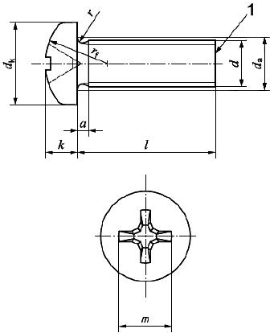
а) Крестообразный шлиц типа Н
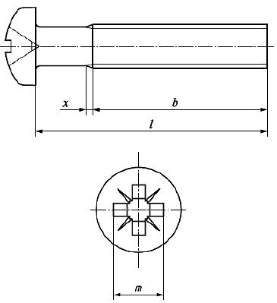
б) Крестообразный шлиц типа Z
Обозначение:
1 Конец без фаски
Рисунок 1
Таблица 1 - Размеры
В миллиметрах
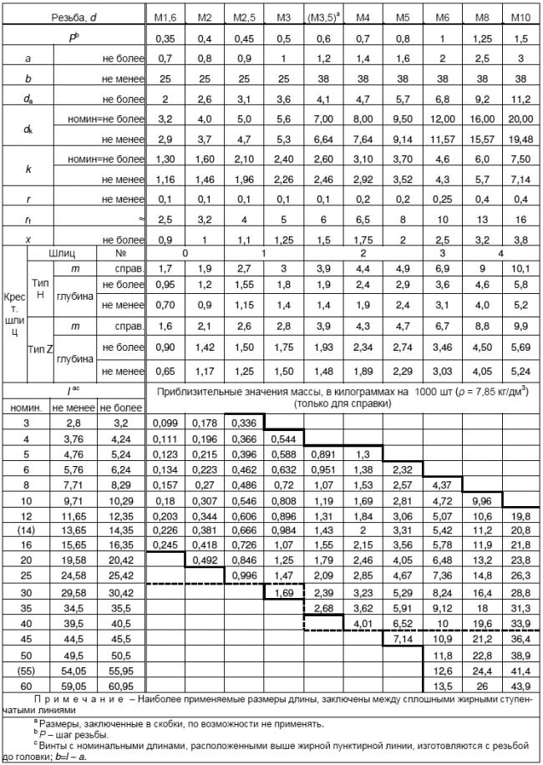

Символы и обозначения размеров по ИСО 225
Диаметр стержня приблизительно равен среднему диметру резьбы или наружному диаметру резьбы.

4 Технические требования и ссылочные стандарты
Технические требования в соответствии с таблицей 2.
Таблица 2 - Технические требования и ссылочные стандарты
Материал |  | Сталь | Коррозионно-  стойкая сталь | Цветной металл
Общие требования | Обозначение стандарта | ИСО 8992
Резьба | Допуски | 6g
 | Обозначение стандарта | ИСО 261, ИСО 965-2
Механические свойства | Класс прочности | 4.8 | А2-50, А2-70 | -
 | Обозначение стандарта | ИСО 898-1 | ИСО 3506-1 | ИСО 8839
Допуски | Класс точности | А
 | Обозначение стандарта | ИСО 4759-1
Крестообразный шлиц | Обозначение стандарта | ИСО 4757
Отделка - покрытие |  | Без покрытия
 |  | Требования к электролитическим покрытиям по ИСО 4042  Требования к неэлектролитическим цинк-ламельным покрытиям по ИСО 10683 | Требования к пассивации по ИСО 16048 | Требования к электролитическим покрытиям по ИСО 4042
 |  | Дополнительные требования или другая отделка или покрытие должны быть согласованы между поставщиком и заказчиком
Дефекты поверхности |  | Допустимые дефекты поверхности по ИСО 6157-1
Приемка |  | Приемочный контроль по ИСО 3269

5 Обозначение
Пример - Винт со скругленной головкой и крестообразным шлицем с резьбой М5, номинальной длиной I=20 мм, класса прочности 4.8 и крестообразным шлицем типа Z обозначают следующим образом:
Винт со скругленной головкой ГОСТ Р ИСО 7045 - М15х20 - 4.8 - Z.

Приложение ДА (справочное). Сведения о соответствии ссылочных международных стандартов ссылочным национальным стандартам Российской Федерации (и действующим в этом качестве межгосударственным стандартам)
Приложение ДА
(справочное)
Таблица ДА.1
Обозначение ссылочного международного стандарта | Степень соответствия | Обозначение и наименование соответствующего национального стандарта
ИСО 225 | - | *
ИСО 261 | MOD | ГОСТ 8724-2002 (ИСО 261-98) "Основные нормы взаимозаменяемости. Резьба метрическая. Диаметры и шаги"
ИСО 898-1 | IDT | ГОСТ Р ИСО 898-1-2011 "Механические свойства крепежных изделий из углеродистых и легированных сталей. Часть 1. Болты, винты и шпильки установленных классов прочности с крупным и мелким шагом резьбы"
ИСО 965-2 | - | *
ИСО 3269 | IDT | ГОСТ Р ИСО 3269-2009 "Изделия крепежные. Приемочный контроль"
ИСО 3506-1 | IDT | ГОСТ Р ИСО 3506-1-2009 "Механические свойства крепежных изделий из коррозионно-стойкой нержавеющей стали. Часть 1. Болты. Винты и шпильки"
ИСО 4042 | IDT | ГОСТ Р ИСО 4042-2009 "Изделия крепежные. Электролитические покрытия"
ИСО 4757 | NEQ | ГОСТ 10753-86 "Шлицы крестообразные для винтов и шурупов. Размеры и методы контроля"
ИСО 4759-1 | IDT | ГОСТ Р ИСО 4759-1-2009 "Изделия крепежные. Допуски. Часть 1. Болты, винты, шпильки и гайки. Классы точности А, В и С"
ИСО 6157-1 | IDT | ГОСТ Р ИСО 6157-1-2009 "Изделия крепежные. Дефекты поверхности. Часть 1. Болты, винты и шпильки общего назначения"
ИСО 8839 | IDT | ГОСТ Р ИСО 8839-2009 "Механические свойства крепежных изделий. Болты, винты, шпильки и гайки из цветных металлов"
ИСО 8992 | IDT | ГОСТ Р ИСО 8992-2011 "Изделия крепежные. Общие требования для болтов, винтов, шпилек и гаек"
ИСО 10683 | IDT | ГОСТ Р ИСО 10683-2013 "Изделия крепежные. Неэлектролитические цинк-ламельные покрытия"
ИСО 16048 | - | *
* Соответствующий национальный стандарт отсутствует. До его утверждения рекомендуется использовать перевод на русский язык данного международного стандарта. Перевод данного международного стандарта находится в Федеральном информационном фонде технических регламентов и стандартов.
Примечание - В настоящей таблице использованы следующие условные обозначения степени соответствия стандартов:
- MOD - модифицированный стандарт;
- IDT - идентичные стандарты;
- NEQ - неэквивалентный стандарт.
________________
Разрабатывается ГОСТ ISO 16048..(ISO 16048:2003, IDT)

